Перечень транспортных средств, признанных брошенными, разукомплектованными, бесхозяйными
дата осмотра | адрес | марка/модель/гос. номер/цвет | срок добровольного/принудительного перемещения | фотоматериалы
19.07.2021 | ул. Южно-Моравская, 15а | Ваз 2104  красный  Г.р.з. Ч3800В | 03.08.2021/ в соответствии с п. 4.1 постановления № 36 от 29.01.2018 | 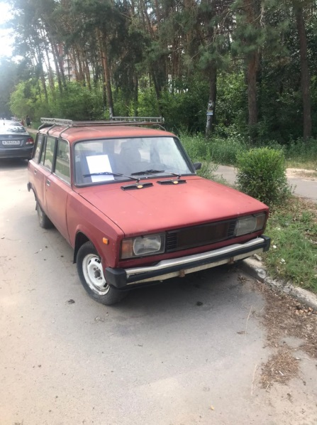 | 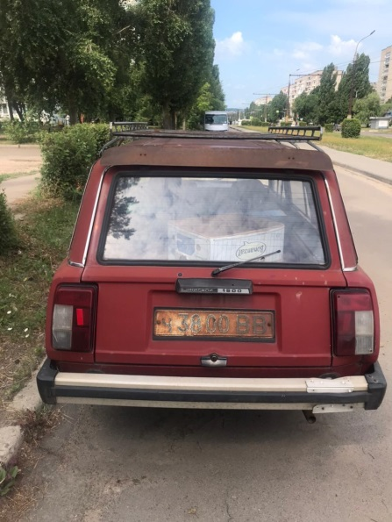
19.07.2021 | Пр. Патриотов, 33б | Мицубиси  Черный  Без г.р.з. | 03.08.2021/  18.09.2021 | 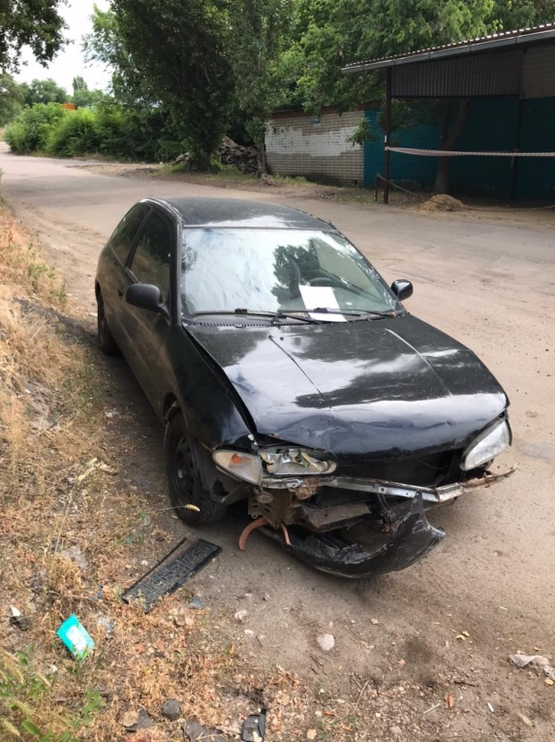 | 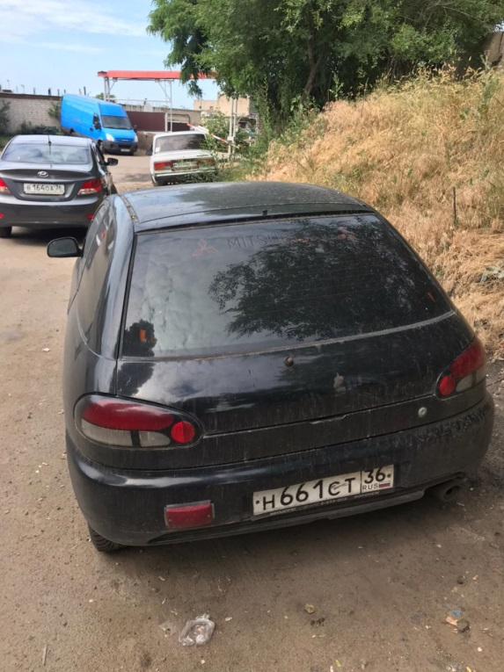
19.07.2021 | ул. Путиловская, 13 | Фольтсваген поло  коричневый  Г.р.з. Н651Ар136 | 03.08.2021/ в соответствии с п. 4.1 постановления № 36 от 29.01.2018 | 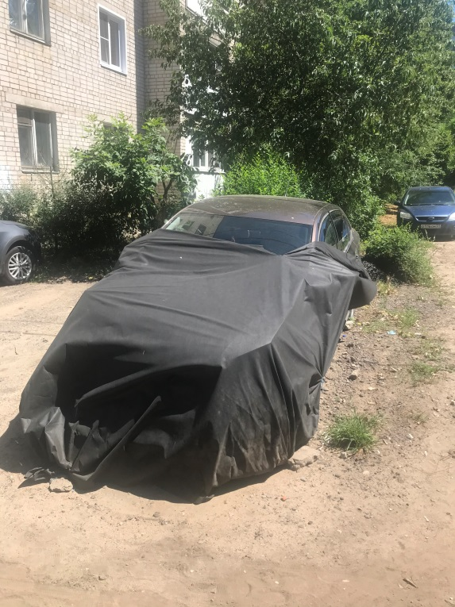 | 